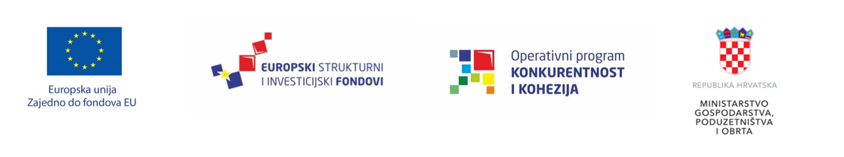
7,5 milijuna kuna poduzetnicima za znakove kvalitete
Ministarstvo gospodarstva, poduzetništva i obrta objavilo je Poziv na dostavu projektnih prijedloga „Znakovi kvalitete“. Poziv je namijenjen mikro, malim i srednjim poduzećima s ciljem da dobivanjem znakova kvalitete povećaju svoju konkurentnost te doprinesu povećanju prepoznatljivosti hrvatskih proizvoda i usluga na otvorenom tržištu.
Cilj Poziva je povećanje prepoznatljivosti kvalitete usluga i proizvoda MSP-ova, čime će se osigurati preduvjeti za povećanje prihoda od prodaje, izvoza i ukupne konkurentnosti i posljedično, doprinijeti stvaranju hrvatskog identiteta na zajedničkom i svjetskom tržištu. Dodijeljenim bespovratnim sredstvima, putem vaučera sufinancirat će se projektne aktivnosti koje se odnose na ostvarivanje prava korištenja sljedećih znakova kvalitete:
- „Hrvatska kvaliteta“
- „Izvorno hrvatsko“
- „Tradicijski obrti",
- „Umjetnički obrti".
Vaučer se može dodijeliti za nabavu znaka/znakova od prihvatljivog pružatelja usluge:
- Hrvatske gospodarske komore
- Hrvatske obrtničke komore
Bespovratna sredstva dodjeljivat će se putem trajno otvorenog Poziva s rokom za podnošenje projektnih prijedloga od 10. rujna 2018. od 11:00 sati do 29. lipnja 2020. godine, odnosno do iskorištenja raspoloživih sredstava, u ukupnoj vrijednosti od 7.500.000,00 kuna. Najviši iznos potpore koji se može dodijeliti pojedinom projektu iznosi 75.000,00 kuna, a maksimalni intenzitet potpore koja se može dodijeliti iznosi 100%. Potpora dodijeljena po ovom Pozivu smatra se potporom male vrijednosti i dodjeljuje se putem OP Konkurentnost i kohezija 2014.- 2020. iz Europskog fonda za regionalni razvoj.
Projektni prijedlozi podnose se elektronički, putem sustava eFondovi.
Pitanja s jasno naznačenom referencom na Poziv moguće je poslati isključivo putem elektroničke pošte na sljedeću adresu P16-zk@mingo.hr.
Natječajnu dokumentaciju možete pronaći ovdje.
Zagreb, 16. srpnja 2018.
S poštovanjem,
Ministarstvo gospodarstva, poduzetništva i obrta
javnost@mingo.hr

